新 书 推 荐

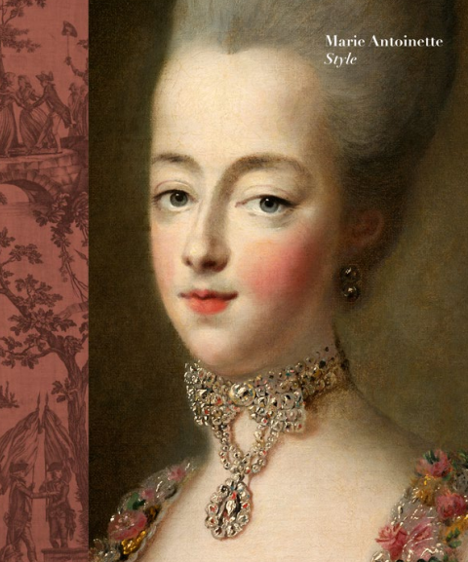
中文书名：《玛丽·安托瓦内特风格》
英文书名：Marie Antoinette Style
作 者：Sarah Grant
出 版 社：V&A Publishing
代理公司：ANA/Jessica
页 数：272页
出版时间：2025年9月
代理地区：中国大陆、台湾
审读资料：电子稿
类 型：建筑与艺术设计

内容简介：

玛丽·安托瓦内特（Marie Antoinette）是她那个时代的时尚偶像，在18世纪最后几十年采用的服装和室内设计对250多年来的设计、时尚、电影和装饰艺术中产生了持久的影响。通过各种各样的物品，从她自己保存的物品到21世纪女装设计师的礼服，例如约翰·加利亚诺 （John Galliano）为迪奥和亚历山大·麦昆（Alexander McQueen）设计的礼服，这本图文并茂的书探讨了这位命运多舛的法国女王如何以及为什么能提供源源不断的灵感来源。它重新审视了这位复杂人物的遗产，她的风格、青春和名声都为她的永恒魅力做出了贡献。

作者简介：

莎拉·格兰特 （Sarah Grant）是 V&A 版画高级策展人。

感谢您的阅读！
请将反馈信息发至：版权负责人
Email：Rights@nurnberg.com.cn
安德鲁·纳伯格联合国际有限公司北京代表处
北京市海淀区中关村大街甲59号中国人民大学文化大厦1705室, 邮编：100872
电话：010-82504106, 传真：010-82504200
公司网址：http://www.nurnberg.com.cn
书目下载：http://www.nurnberg.com.cn/booklist_zh/list.aspx
书讯浏览：http://www.nurnberg.com.cn/book/book.aspx
视频推荐：http://www.nurnberg.com.cn/video/video.aspx
豆瓣小站：http://site.douban.com/110577/
新浪微博：安德鲁纳伯格公司的微博_微博 (weibo.com)
微信订阅号：ANABJ2002


